Werking Stanley mesje
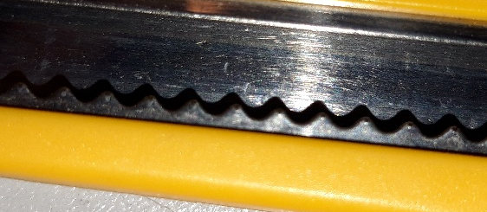
Het mesje kan je verschuiven door dat je het onderdeel naar de kant dat je op schuift drukt. Als je het niet in drukt of de verkeerde kant indrukt dan blijft hij haken aan de ribbels.
druk
Ribbels
onderdeel

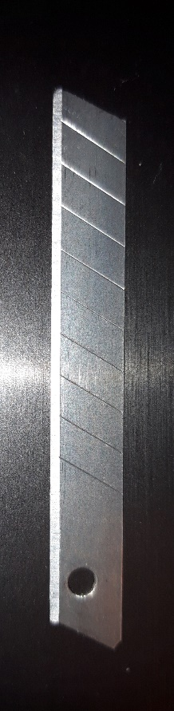
Mesje:
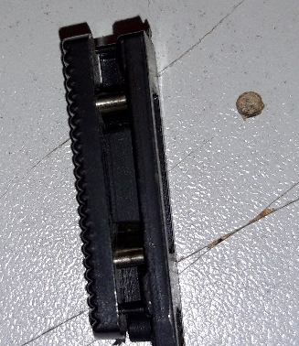
Bedoelt om mee te kunnen snijden. Het is een afbreekmes dus als de punt bot is dan kan je een stuk afbreken en heb je weer een scherpe punt. Er zit een gat aan de achter kant zodat je het in de houder vast kan zetten.
Schuivend onderdeel:
hier zit het mesje aan vast en schuif je het mesje eruit zodat je kan snijden. Het werkt doordat hij klemt aan de ribbels en als je het de kant op drukt waar je wilt dat hij heen schuift dan gaat de pin die hem blokkeert een beetje terug en kan je hem verschuiven.
Frame:
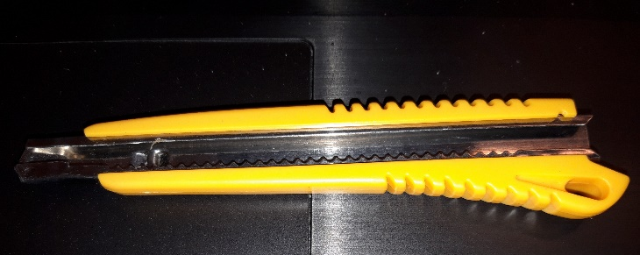
Hier zit het schuivend onderdeel in en het mesje. Eigenlijk zijn dit 2 onderdelen maar dit kunnen we niet loshalen zonder het te slopen.

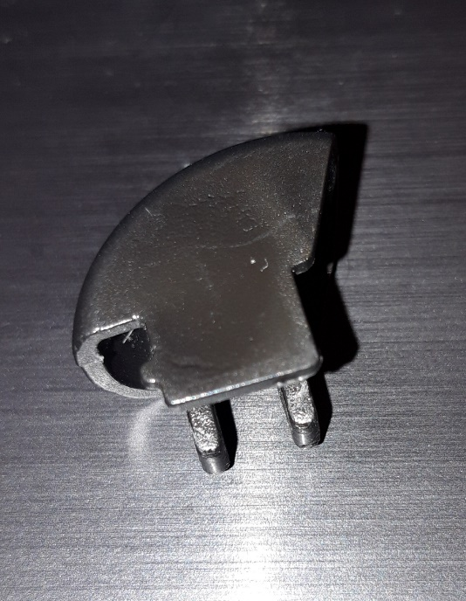
Dopje:
Hiermee zorg je dat het mesje met het schuivende onderdeel niet eruit kan schuiven en als je het eraf haalt dan kan je het mesje eruit halen om te vervangen.

Materialen:
ABS
Aluminium
Behandelingen:
Mesje is geslepen om aan de snijkant scherp te zijn
Fabricagetechniek:
Spuitgieten
Stansen
Kanten
